**Пояснительная записка**

К прототипу автоматической экваториальной монтировки с применением аддитивных технологий и обратной связью

1. **Автор**

Лисененков Глеб Сергеевич ФРКТ 4 курс Б01-104

Проект выполнялся индивидуально; внешние консультации — науч. рук. Веловатый Д. Е.

**2. Причины выбора проекта**

Любительская астрономия переживает бурное развитие: компактные катадиоптрические и рефлекторные телескопы с апертурой 70–150 мм стоят сопоставимо со смартфоном, а распространение настольных 3D‑принтеров позволяет изготавливать детали сложной формы из PET‑G, ASA и аналогичных материалов буквально за несколько часов. При этом автоматические Go‑To‑монтировки, обеспечивающие точное наведение и слежение, остаются дорогими: их стоимость нередко превышает цену самого телескопа. В результате многие любители вынуждены пользоваться ручными монтировками либо искать самодельные решения, которые редко отвечают требованиям точности и надёжности.

**3. Цель и задачи**

Создать прототип автоматической системы слежения для любительского телескопа, изготовляемой преимущественно методом FDM‑печати, с целевой точностью наведения **не хуже 0,025 °**.

Ключевые задачи

* выбрать кинематическую схему, тип привода и редуктора;
* разработать 3D-модели корпуса, шкивов, рамы под FDM (PET-G);
* интегрировать шаговый привод NEMA17 + TMC2208 (1/128 мш) + ремень GT-2 (15 : 1);
* ввести оптический энкодер ZSP5810 и закрытый PID-контур;
* реализовать автокалибровку поправкой;

**4. Описание продукта**

* **Тип**: компактная экваториальная монтировка для труб ≤ 90 мм.
* **Материал**: PET-G, слой 0,2 мм; шкивы печатаются вместе с карданной рамой.
* **Привод**: две оси (RA, DEC) — шаговый NEMA17 → ремень GT-2 → вал; редукция 15 : 1.
* **Обратная** **связь**: энкодеры ZSP5810 (2048 CPR) на выходных валах.
* **Управление**: Arduino-совместимый ATmega 328P + драйверы TMC2208 (UART).
* **Интерфейс**: USB-CDC 115 200 Bd; протокол ASCII совместим с Planetarium API.
* **Питание**: Li-ion 12–15 В.

**5. Процесс решения и ссылки на цифровые объекты**

Стояла задача собрать автоматическую монтировку для телескопа. Процесс решения состоял из последовательно решения задач проекта.

* выбрать кинематическую схему, тип привода и редуктора;
* разработать 3D-модели корпуса, шкивов, рамы под FDM (PET-G);
* интегрировать шаговый привод NEMA17 + TMC2208 (1/128 мш) + ремень GT-2 (15 : 1);
* ввести оптический энкодер ZSP5810 и закрытый PID-контур;
* реализовать автокалибровку;

На этапе проектировки и выборов трудностей не возникло. При создании обратной связи возникла проблема высокой дисперсии значений шагов на тик энкодера на одной оси. Была проведена перебалансировка, и проблема исчезла.

Ссылка на гитхаб - <https://github.com/GlebLisenenkov/fabrika-project>

**6. Аналоги и отличительные признаки**

| **Аналог** | **Минусы** | **Наши отличия** |
| --- | --- | --- |
| Sky-Watcher EQ-3 (червяк 1:144) | цена > 350 000 ₽; металлообработка | PET-G + ремень, себестоимость ≈ 40 000 ₽ |
| OnStep-DIY (червяк) | сборка/юстировка червяка; люфт | ремень GT-2, коррекция шагов |
| Star-Adventurer Mini | редуктор неизменяем; без замкнутого контура | Обратная связь |

Ключевой признак: дешёвый closed-loop с печатным ремённым редуктором.

**7. Проектирование и изготовление**

1. Спроектированы и напечатаны корпус и шкивы.

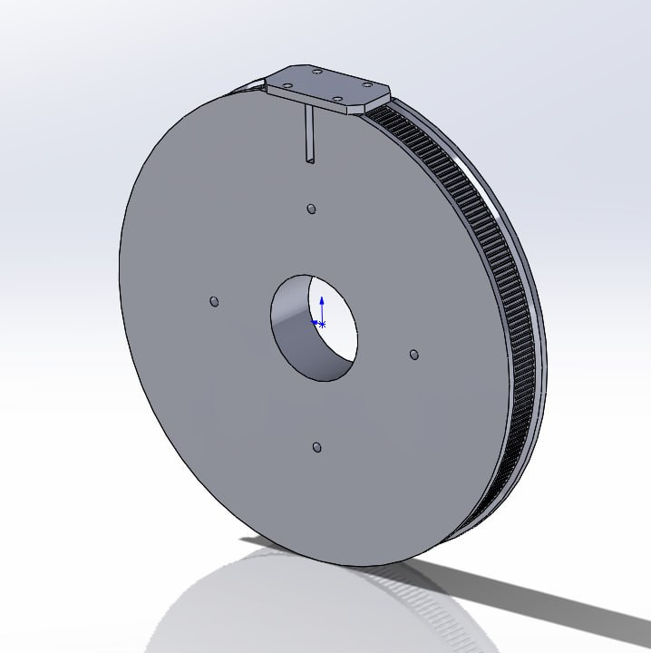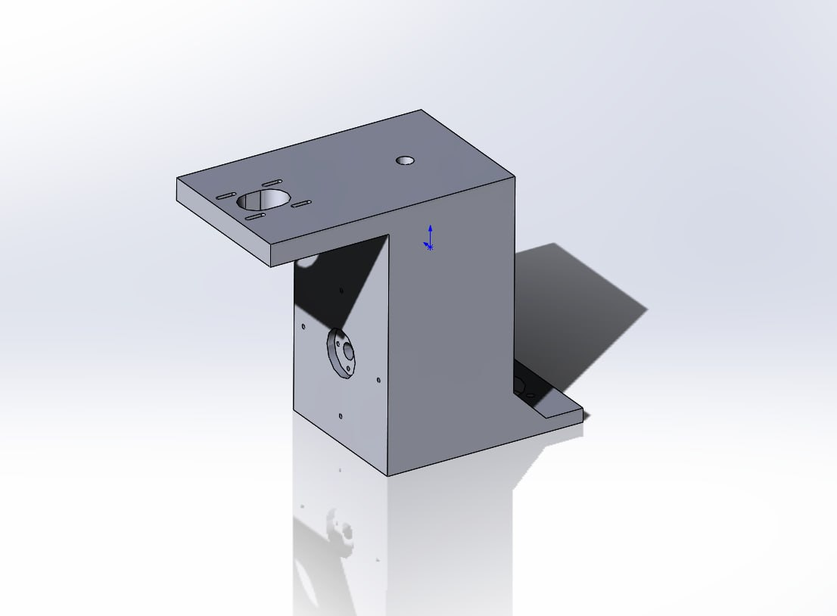

1. Собрана первая часть установки. Подгонка.

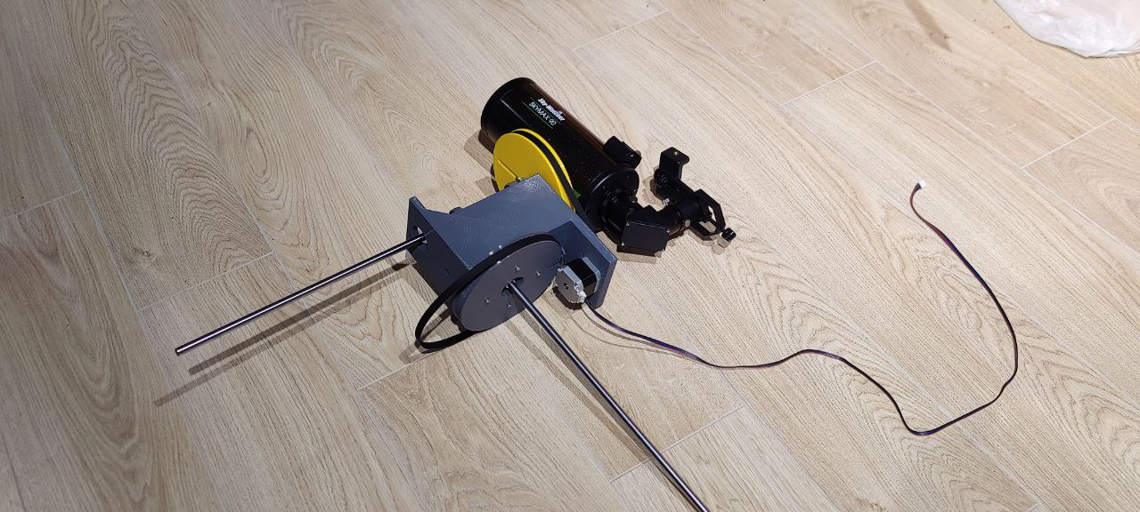

1. Собран прототип. Подключена обратная связь. Первые реальные запуски.

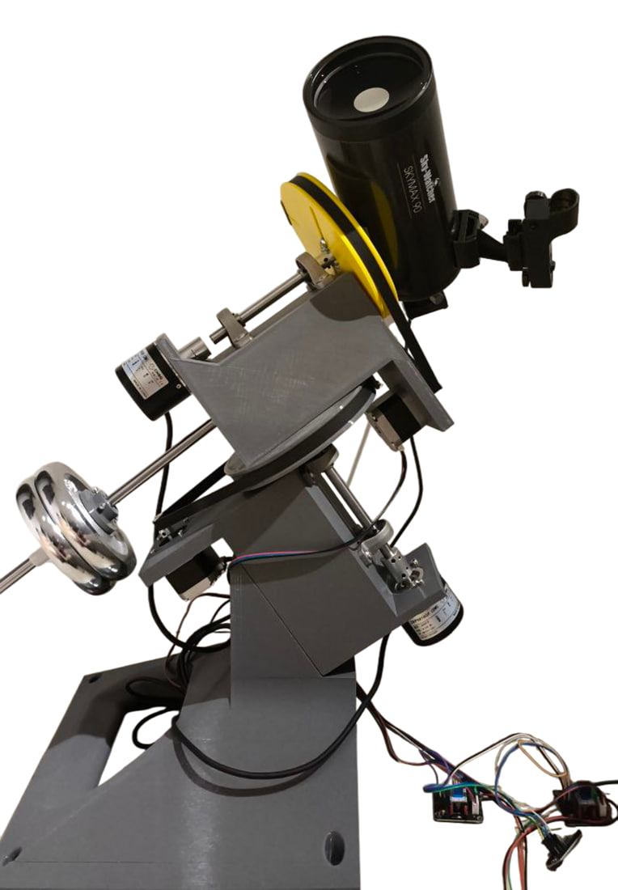

1. Проведены тесты равномерности шагов. Результаты оказались плачевными. Наблюдается большая дисперсия, которая увеличивается со временем.

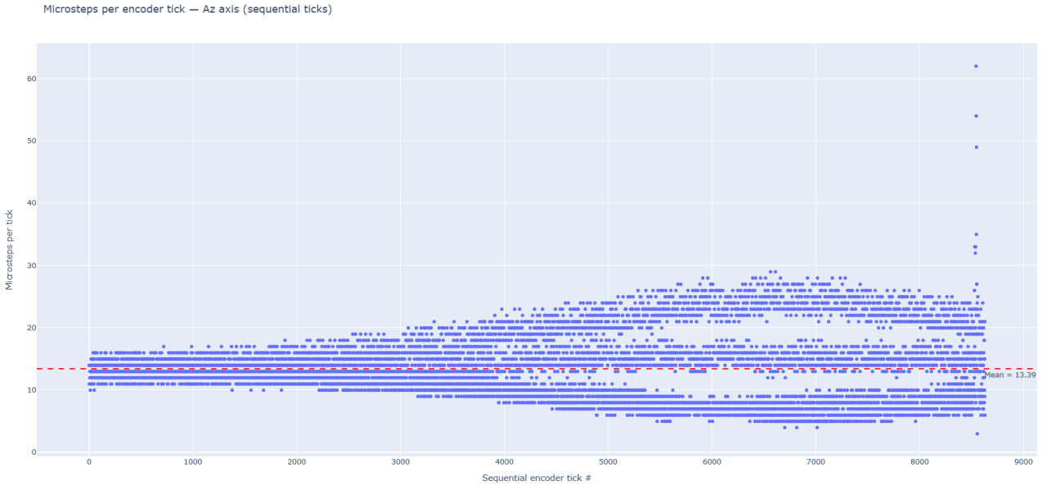

1. Проведена перебалансировка. Сделаны новые тесты.

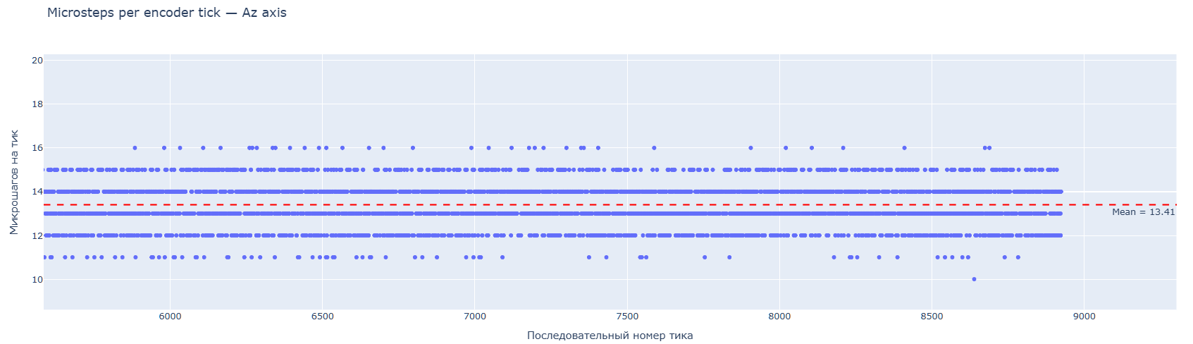

**8. Тестирование и результаты**

**Итого**: Собрана дешёвая установка с применением аддитивных технологий. Все недочёты печати исправлены обратной связью. Цель ≤0,025 ° достижима.